Описание производства

Главный продукт нашего производства – фасадный деко, имитирующий природный камень по индивидуальным архитектурным проектам.

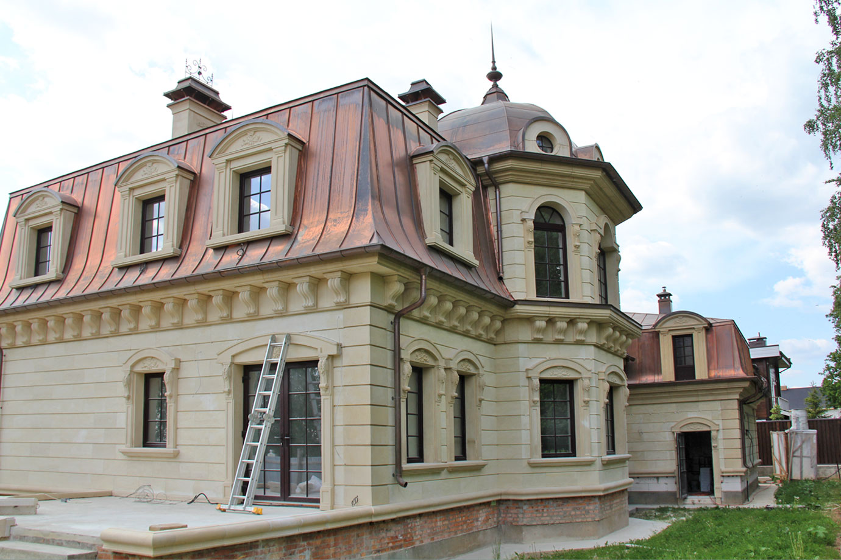

Введение:
Производство архитектурного армированного бетона организовано для изготовления архитектурных строительных деталей, фасадной лепнины и малых архитектурных форм методом литья бетона в опалубочные формы.

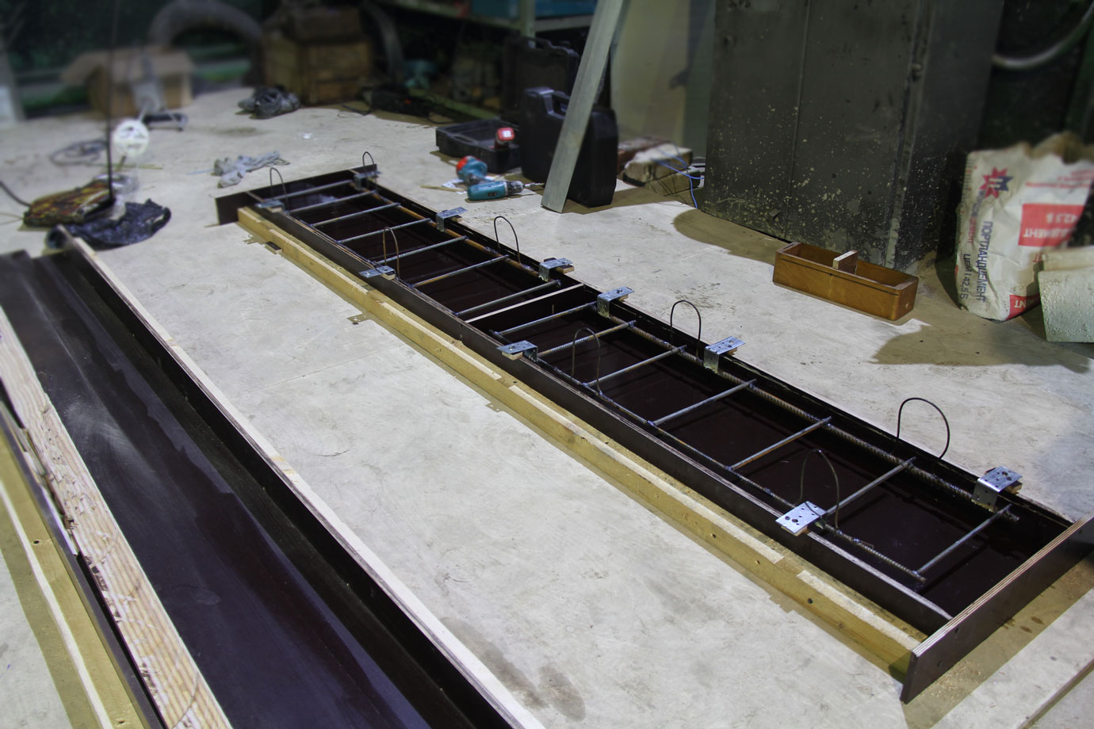
Простейшая опалубочная форма с приготовленным каркасом.
Технология и оборудование были куплены у корпорации Интекс, которая работала с 1993 года по 2012 год, после чего производство было закрыто.
С 2013 года производство было заново открыто в городе Пушкино под старым брендом «Белый камень».

Бетонные изделия обычно изготавливают способом, который предусматривает применение опалубки, изготовленной из древесины, пластмассы или металла, воспроизводящей форму изготавливаемого изделия.

Согласно этому известному способу бетон льют, пока он остается жидким, в опалубку, в которой он остается до тех пор, пока не схватится, образуя готовое изделие. Затем опалубку раскрывают, чтобы высвободить изделие, а потом подвергают очистке для удаления любого остатка бетона. Следует также отметить, что внутреннюю поверхность опалубки обычно приходится обрабатывать подходящими химическими добавками, которые устраняют прилипание бетона к поверхности металла и тем самым облегчают этап очистки, но не исключают его.

Производственный процесс:

- Для начала производства любых бетонных изделий необходимы архитектурные или иные чертежи с размерами. На основе которых, разрабатываются производственные чертежи опалубки и сварных каркасов.

- Применяемые расценки так же должны быть привязаны к каждому конкретному заказу, так как мы занимаемся разнообразными архитектурными и дизайнерскими изделиями, на которые не существует нормативов, что так же требует затрат времени со стороны ИТР. Расценки отражены в приложении №1.

- Первым, непосредственно производственным процессом, является создание модели будущего изделия из пенопласта, пластилина, фанеры или гипса, так же возможны комбинации этих материалов.

- Затем на основе модели мы делаем литьевую форму, опалубку. Опалубка собирается на стапеле. Который так же периодически необходимо обновлять.

- Одновременно с этим сварщик готовит каркас для будущего изделия.

- Затем идёт непосредственно литьё.

- После этого изделие стоит в форме от 10 до 24 часов, затем его вынимают из формы, форму при этом разбирают.

- Процесс повторяется столько раз, сколько одинаковых изделий необходимо изготовить.
- Отлитое бетонное изделие подвергается специфичной обработке для получения красивой поверхности.

- Отделанные изделия упаковываются на поддоны, скрепляются с помощью деревянных брусков для последующей транспортировки. При необходимости прокладываются пенопластом.

Процедуры контроля производственного процесса и качества продукции происходит довольно стихийно и исключительно органолептически.
Это тема, которую мы планируем прорабатывать в нынешнем 2018 году.
Производственные помещения и оборудование.
Помещения, которыми мы располагаем на сегодня, это 4 цеха, 3 из которых связаны в единое целое пространство, а один, отделочный находится на противоположной стороне двора.
Основное оборудование:
- Бетоносмеситель большой на 250 литров.
- Бетоносмеситель малый на 80 литров
- Вибратор бензиновый Чемпион большой
- Вибратор электро малый
- Станок деревообрабатывающий универсальный
- Пила циркулярная, рейсмус.
- Электролобзик
- Станок для резки пенопласта ЧПУ
- Станок для резки пенопласта ручной
- Сварочный аппарат газ, электроды
- Шуруповёрты
- Болгарки
- Ручной инструмент

Персонал
- Директор
- Инженер технолог
- Начальник производства. Он же владеет ЧПУ резкой
- Модельщик, так же владеет ЧПУ резкой, тяжкой гипса. деревообработкой
- Плотник. Сборщик форм
- Сборщик форм
- Сварщик каркасов
- Разнорабочий
- Разнорабочий
- Разнорабочий
Модель из пластилина и не очищенная полиуретановая форма.

